**ELABORACIÓN DE UN PERFIL EPIDEMIOLÓGICO EN EL INGENIO RISARALDA**

1. **INTRODUCCIÓN**

El Reglamento de los Servicios de Prevención establece en su artº. 37 f) que el personal sanitario del servicio deberá analizar los resultados de la vigilancia de la salud de los trabajadores y de la evaluación de los riesgos, con criterios epidemiológicos y colaborará con el resto de los componentes del servicio, a fin de investigar y analizar las posibles relaciones entre la exposición a los riesgos profesionales y los perjuicios para la salud y proponer medidas enca-minadas a mejorar las condiciones y medio ambiente de trabajo (OSALAN, 2010).

Adicionalmente, en las empresas el área de **de la salud ocupacional es el de velar por el bienestar, la salud y las condiciones de trabajo de cada individuo en una organización. La presencia de la salud ocupacional en una organización es de vital importancia ya que además de procurar el más alto bienestar físico, mental y social de los empleados, éste también busca establecer y sostener un medio ambiente de trabajo seguro y sano.**

Muchas empresas no tienen conocimiento de que sus empleados se encuentran expuestos a cualquier tipo de riesgo sin importar el tipo de labores que desempeñen, razón por la cual, el presente trabajo busca exponer el concepto de perfil epidemiológico y su función en el análisis de la salud y seguridad en el trabajo, específicamente se estudiara el ingenio Risaralda por la gran cantidad de empleo que generan en el sector y la importancia en el departamento de Risaralda.

1. **PLANTEAMIENTO DEL PROBLEMA**

Muchas de las empresas centran su atención en diseñar estrategias comerciales con el fin de generar mayores ingresos e incorporar nuevas tácticas para ser competitivas e invierten en sus colaboradores para que actualicen sus conocimientos, habilidades y destrezas que les permitan mantenerse en el mercado y ser competentes. Sin embargo, muchas organizaciones son indiferentes a los temas de seguridad y salud en el trabajo y no implementan perfiles epidemiológicos que identifiquen el estado de salud en sus colaboradores. Asimismo, carecen de estudio e información de un análisis integral del perfil de morbilidad que incluyan otros problemas de salud como aquellos que están relacionados con la salud mental y violencia.

1. **JUSTIFICACIÓN**

En la actualidad existen mecanismos que permiten prevenir y controlar los efectos adversos que se puedan presentar en el desarrollo de una actividad y esto requiere de una gestión administrativa con una perspectiva integral. La legislación actual nos exige un nivel de intervención y control para que tanto las empresarios como los trabajadores, se aseguren de llevar a cabo actividades encaminadas a la prevención y control los riesgos y promover la salud (Colmena, 2020).

En ese orden de ideas, el presente trabajo tiene como propósito elaborar un perfil epidemiológico con el fin de identificar los riesgos que las personas están expuestas y minimizar sus efectos negativos.

1. **OBJETIVO GENERAL**

* Elaborar un perfil epidemiológico que permita evaluar permanentemente una condición de riesgo o de salud que están expuesto los colaboradores del Ingeniero Risaralda.

**4.1 OBJETIVOS ESPECÍFICOS**

* Identificar los principales riesgos que están expuestos los colaboradores del ingenio Risaralda.
* Realizar un diagnóstico de las condiciones laborales de la empresa.
* Evaluar que mecanismo implementan para la promoción de la salud, prevención y control de enfermedades y factores de riesgo.

1. **MARCO TEÓRICO**

**Gestión de la Seguridad y Salud en el Trabajo**

El Ingenio tiene como política de Seguridad y Salud en el Trabajo: Establecer y mantener un sistema de Gestión de Seguridad y Salud en el Trabajo efectivo mediante un proceso de mejora continua y de desempeño, identificando los riesgos, peligros y sus respectivos controles asociados a las características de la Organización; permitiendo así, la prevención de accidentes, lesiones y enfermedades laborales del personal propio, Unidades Externas de Apoyo y personas que de forma directa o indirecta se puedan ver afectadas por nuestras actividades. De igual forma, garantizar el cumplimiento legal, normativo, reglamentario y los demás compromisos y convenios que en materia de SST la Organización se adhiera o suscriba con sus partes interesadas.

**Política de Salud Ocupacional**

"Garantizar el cumplimiento de la legislación vigente aplicable en SST (Seguridad y Salud en el Trabajo); previniendo las lesiones y enfermedades y mejorando el desempeño".

Conscientes de las necesidades y acordes con las características del país y del sector; desarrollamos permanentemente un Sistema de Gestión de Seguridad y Salud en el Trabajo que busca crear puestos de trabajo más seguros y dignos; así como facilitar el cumplimiento de la legislación y normatividad vigente en materia de prevención de riesgos laborales; involucrando de manera activa a los trabajadores y a otras partes interés

**Política de Gestión del Riesgo y Seguridad:**

Administrar un sistema efectivo de control del riesgo y seguridad integral de los procesos con el compromiso permanente de los trabajadores, clientes, accionistas, proveedores comerciales y de servicios que permita promover que todas las operaciones de la empresa estén libres de prácticas riesgosas e ilícitas, lavado de activos, financiación del terrorismo, soborno y corrupción, para fomentar un comercio ágil y seguro.

# Política de Gestión del Riesgo y Seguridad:

Administrar un sistema efectivo de control del riesgo y seguridad integral de los procesos con el compromiso permanente de los trabajadores, clientes, accionistas, proveedores comerciales y de servicios que permita promover que todas las operaciones de la empresa estén libres de prácticas riesgosas e ilícitas, lavado de activos, financiación del terrorismo, soborno y corrupción, para fomentar un comercio ágil y seguro.

## **Tratamiento de Datos Personales**

El Ingenio Risaralda cuenta con el Programa Integral de Gestión de Datos personales, a través del cual cumple la normatividad vigente y ante todo, respeta la intimidad y privacidad de clientes, proveedores, colaboradores y en general personas cuya información se encuentre almacenada en bases de datos de la organización. De igual manera garantiza el derecho de conocer, actualizar y rectificar la información que se ha recogido de ellos, para lo cual pone a disposición del público interesado la “Política de Privacidad Relativa al Tratamiento de datos personales”, dentro de su sitio web.

# Subsistema de autocontrol y gestión del riesgo de Lavado de activos y Financiación de Terrorismo (SAGRLAFT) y Programa Ética Empresarial - Anticorrupción

En Ingenio Risaralda S. A. damos cumplimiento a la normatividad nacional y adopciones recomendadas de leyes internacionales aplicables a la empresa, con el compromiso de corresponsabilidad con el Estado con relación a la prevención de riesgos relacionados con el lavado de activos, financiación de terrorismo, soborno nacional, transnacional y otras prácticas corruptas, bajo un Subsistema de Autocontrol y Gestión de Riesgo Lavado de Activos y Financiación de Terrorismo (SAGRLAFT) y la implementación del Programa de Ética Empresarial – Anticorrupción, a través de un manual y unas políticas de cumplimiento, ajustado a un código de ética de buen gobierno aplicable para nuestro grupo de interés.

**Indicadores de Impacto de Seguridad Industrial y Salud Ocupacional**

Para el registro, seguimiento y comunicación de los accidentes de trabajo, damos cumplimientos al artículo 12 del decreto 1443 de 2014, por medio de la cual se dictan las disposiciones para la implementación de seguridad y salud en el trabajo. En el transcurso del año 2014 no se presentaron eventos mortales por accidente laborales o enfermedades laborales.

**Figura 1:** Tipos de Lesiones.

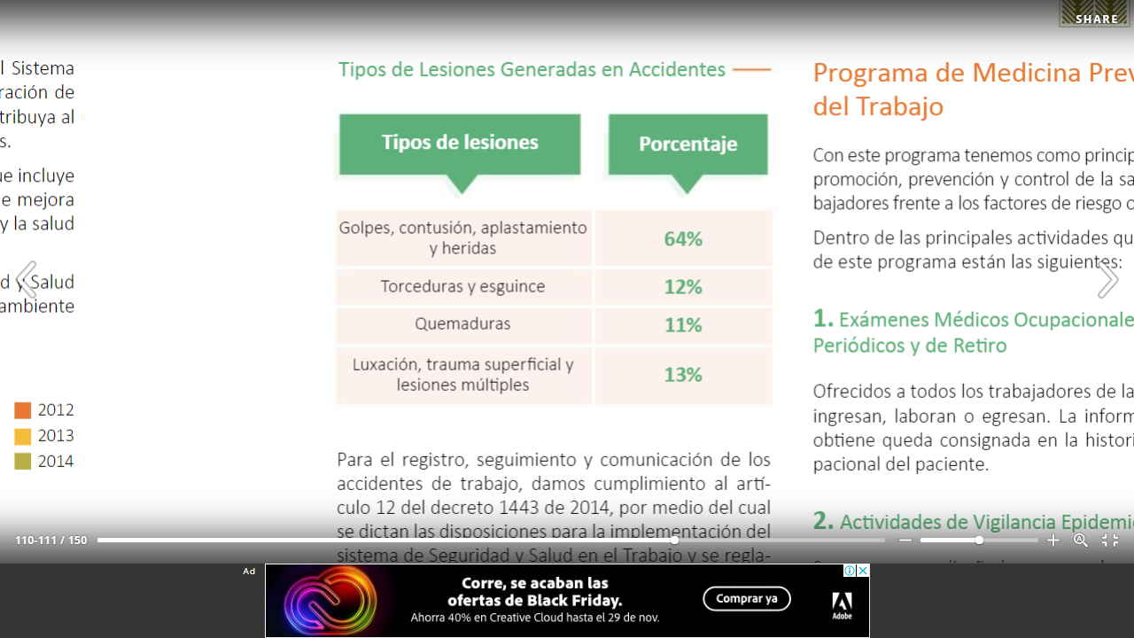

**Figura 2:** Número de Accidentes e índice de frecuencia en el año 2012 – 2013.

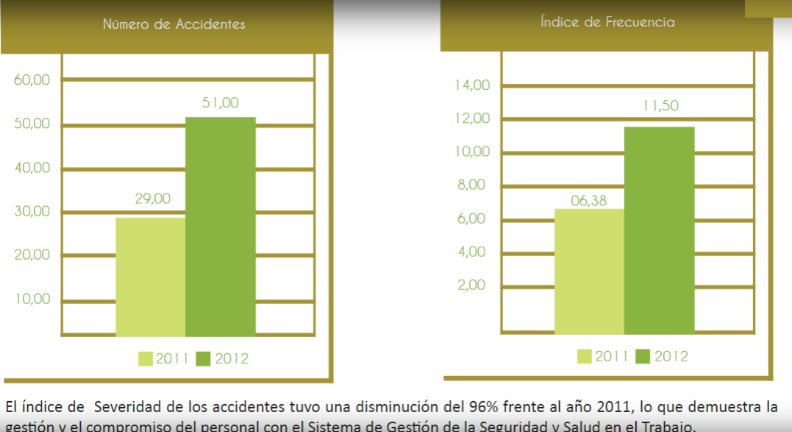

**Figura 3:** índice de lesión inhabilitadora y tasa de accidentalidad.

